本文使用pxe自动安装技术进行大规模裸机（物理机与虚拟机）安装部署linux系统。

本系统合集目标

1. 降低新手门槛，可以从更高的技术平台起步
2. 节约专业人员时间，把时间专注于高水准技术
3. 降低系统基础设施维护和安全防护成本

使用要求：

局域网需要DHCP，安装过程保持网络畅通，否则无法更新，以及部分模板会安装失败。

大规模安装方式： 光盘安装 fai-server作为安装服务器，然后配置pxe服务，配置安装源代理服务，完成后其他主机设置bios 网卡pxe启动从fai-server批量安装系统。

提供可启动光盘ISO镜像，用于单机安装。

当前支持系统及配置模板

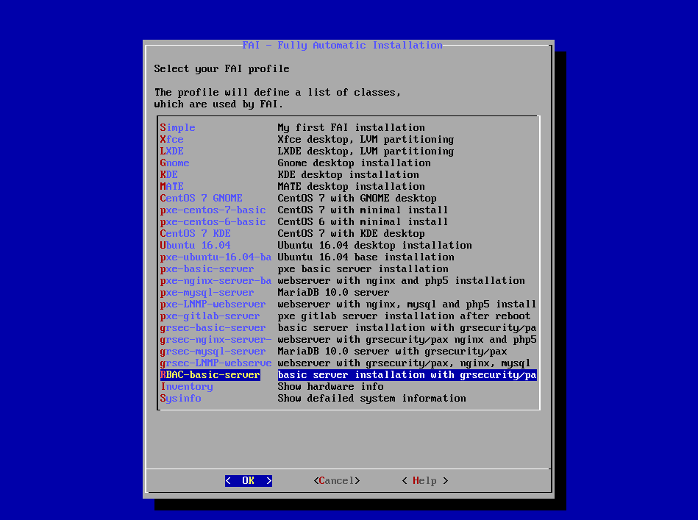

1. 原版系统

用户名demo 密码fai 用户名root密码fai

Dedian8 原版基本系统，XFCE桌面，LXDE桌面，GNOME桌面，KDE桌面，MATE桌面

Ubuntu 14.04 原版基本系统

Ubuntu 16.04 原版桌面Unity

1. 定制系统

菜单选项：pxe前缀 用户名hmuserpwd 密码 hmuser 用户名root 密码 rootpwd性能调优，部分配置增强，安全改进

Centos6 定制基本系统

Centos7 定制基本系统，GNOME桌面环境，KDE桌面环境

Dedian8 定制基本系统，Mysql服务器，web后端（LNP），web服务器（LNMP）

Ubuntu 14.04 定制基本系统

Ubuntu 16.04 定制基本系统

1. 安全加固系统

在定制系统基础上，启用grsecurity/pax加固内核，初始系统未启用RBAC，仅支持DAC自主访问控制，制作配置RBAC规则后，才能达到最高安全等级（以下第四类）。

菜单选项：grsec 前缀

用户名hmuser 密码 hmuserpwd 用户名root 密码 rootpwd

Dedian8 grsecurity安全加固基本系统，Mysql服务器，web后端（LNP），web服务器（LNMP）

1. 安全加固系统 启用RBAC角色访问控制 目标具备实用价值的高级安全系统

在上述grsecurity/pax安全系统基础上，进一步启用RBAC角色访问控制，默认就是最高安全防护级别。

菜单选项RBAC 前缀

用户名hmuser 密码 hmuserpwd 用户名root 密码 rootpwd

RBAC访问控制规则密码：rbacpwd

RBAC管理员角色admin密码：adminpwd

RBAC管理员角色（仅关闭和重启操作系统）shutdown密码：shutdownpwd

Dedian8 grsecurity安全加固基本系统 启用角色访问控制规则，无差别严格管制系统中每个用户每个程序的行为，取消root用户特权，对抗各种未知内存溢出漏洞，对抗root提权，缓解或者消除木马与后门威胁。

支持秘密审计记录系统中用户行为，确保记录机制无法被发现，无法逃脱。

内置RBAC规则集可以用于保卫生产环境安全nginx，apache，php，nfs，openvpn，sshd，rsyslog等。

Debian系列是本光盘合集作者生产环境服务器部署的系统，各种先进特性予以优先支持，包括grsecurity内核与RBAC，bcc-tools动态追踪。